我们日常使用的电脑出现软件故障时，可以主动复位系统。而对于嵌入式系统则不太容易做到这点，比如安装在封闭的物品内部或偏远地方、或者缺乏交互界面不容易发现问题、或者问题随机出现等等，这时就可以使用看门狗来应对这些情况。
在开启了看门狗的系统中，如果系统正常工作，会在特定的时间点“喂狗”，看门狗会不停的从头计时而不溢出；在系统发生软件故障时，由于无法及时“喂狗”，看门狗定时器（WDT）溢出，同时发出复位信号使器件复位，从而让系统恢复正常。它可以有效的防止软件错误、系统死锁、篡改以及其他一些意外行为，帮助维护系统的稳定和安全。它也可以用于将系统从休眠或空闲模式中唤醒。
可能的软件故障
空指针引用、数组索引错误、内存泄漏、堆栈溢出、线程死锁；
程序未按预期执行、程序跑飞；
通信中断而未设置超时，导致系统一直polling；
工作环境恶劣，通信错误频发；
长时间开机工作，忽视了定时器的有效定时时间，定时器溢出，导致程序异常；
宇宙射线引起的比特翻转（概率极低）；
看门狗类型
下面以STM32为例进一步了解看门狗。
独立看门狗 (IWDG)
核心特点：
完全独立：由独立的低速内部时钟(LSI)驱动，不依赖于主系统时钟。因此即使主时钟停止（进入低功耗模式）或者出现问题（如晶振故障），IWDG依然能正常工作。
自由运行：一个独立的计时器，超时就会复位系统。喂狗操作没有时间窗口限制，只要在超时前完成即可。
精度较低：由于LSI的精度较差，其超时时间不够精确。
在40Khz的LSI下的超时时间（单位：ms）：
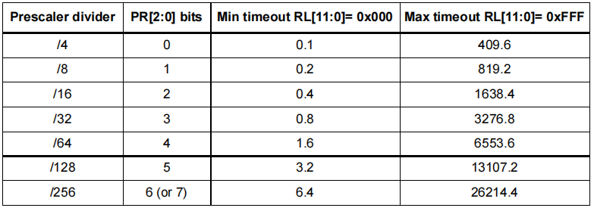
IWDG主要用于防范硬件层面的故障和软件死循环。
应用场景举例：
防止程序“跑飞”
场景：程序由于电磁干扰、电压不稳、未知的软件缺陷等原因，进入了不可预料的状态或死循环，无法继续正常执行主任务。
例子：
工业控制器：一个控制电机的主循环，正常情况下会周期性地检测传感器、更新控制算法。如果程序卡死在某个计算或等待某个永远不会到来的信号，IWDG会复位整个系统，让设备重启，恢复正常工作。
智能家居设备：一个智能插座，如果其网络处理代码出现死锁，导致设备无响应，IWDG可以强制其重启。
应对外部硬件故障
场景：系统的核心时钟源（外部晶振HSE）失效。
例子：
汽车电子：一个车身控制模块(BCM)，如果其外部晶振因振动或温度冲击而损坏，主系统会停滞。但由于IWDG由内部RC振荡器(LSI)驱动，它不受影响，会照常计数并触发复位，让系统有机会切换到备用时钟源（如HSI）或安全重启。
在恶劣环境下提高系统可靠性
场景：任何运行在工业、户外、车载等环境下的设备。
例子：
户外气象站：安装在屋顶，常年经受雷击、温差、潮湿等考验。IWDG可以作为最后一道防线，确保在发生任何不可预知的故障时，设备能够自动恢复。
IWDG还可以用于周期性唤醒系统
有些设备不需要一直工作，而是周期性工作，工作时醒来一会儿，其他时间都是待机，这时可以使用看门狗实现周期性复位唤醒，不过受限于其定时长度，应用场景有限。更常规的做法是使用RTC。
窗口看门狗 (WWDG)
核心特点：
与主系统绑定：由APB1时钟(PCLK1)分频而来，依赖于主系统时钟。
窗口限制：喂狗操作必须在一个特定的“时间窗口”内完成。喂得太早（在上窗口之外）或太晚（超时）都会导致系统复位。
精度高：由于使用系统时钟，其超时时间非常精确。
超时时间短：最多58.25ms。
在APB1为36MHz情况下超时时间：
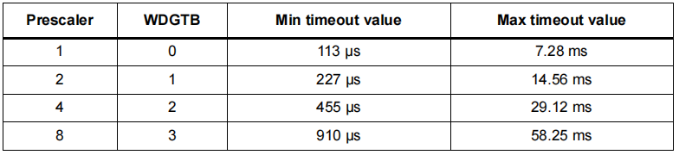
WWDG主要用于监控软件的执行流程和时序是否正常。
应用场景举例：
确保关键任务按时完成
场景：某个高优先级的任务必须在规定的、严格的时间期限内完成。
例子：
电机安全控制：一个无人机飞控系统，其姿态解算和电机PWM更新必须在固定的控制周期（例如2ms）内完成。你可以将WWDG的窗口下界设置为这个周期。如果因为某个异常中断阻塞了主循环，导致任务超时完成，WWDG就会复位系统，防止无人机因控制信号延迟而失控。
汽车安全气囊：碰撞检测算法必须在极短时间内完成计算并触发气囊。如果计算流程被意外打断，WWDG可以立即检测到。
防止中断风暴或高优先级任务垄断CPU
场景：某个中断服务程序(ISR)发生错误，不停地触发，或者一个高优先级任务因bug无法释放CPU，导致整个系统虽然“忙碌”但无法执行正常的业务逻辑。
例子：
在一个运行RTOS的系统里，一个通信中断的ISR由于软件bug被连续触发，形成了“中断风暴”。虽然CPU在忙，但主任务（如界面更新、逻辑处理）无法得到执行。由于IWDG的喂狗操作可能在ISR中被执行，它无法检测到这种异常。而WWDG的喂狗操作通常放在主循环的特定位置，如果主循环长时间得不到执行，WWDG就会触发复位。
检测软件逻辑错误
场景：程序没有死循环，但执行了错误的流程。
例子：
一个程序有A、B、C三个关键步骤。喂狗操作设计在步骤C完成后。如果程序因为bug从步骤A直接跳到了步骤C，那么喂狗就会“太早”，发生在窗口的上限之外，WWDG会复位系统。

总结与对比
IWDG：
当你的产品需要满足基本的故障安全要求时。任何可能因外部干扰或内部缺陷导致“死机”的嵌入式产品，都应该使用IWDG。它是对抗“系统完全无响应”的最后手段，是嵌入式系统的“标配”或“保险丝”。
必须使用场景：所有需要7x24小时稳定运行，且无人值守或无法轻易手动重启的设备，如工业控制器、数据采集器、通信网关、智能电表等。
WWDG：
当你的系统有严格的时间关键型任务，并且该任务的失败可能导致安全风险或严重功能失效时。
必须使用场景：
涉及人身安全的系统（功能安全），如汽车的刹车辅助、航空模型的飞控、医疗设备的关键控制环路。
对实时性要求极高的工业自动化设备，如高速贴片机、机械臂的轨迹控制。
当你的系统设计依赖于精确的任务时序，并且IWDG无法检测到“任务在运行但时序错误”这一故障模式时。
特性 | 独立看门狗 (IWDG) | 窗口看门狗 (WWDG)
核心目标 | 防范硬件故障和软件死机 | 监控软件时序和执行流程
时钟源 | 独立低速时钟 (LSI) | 系统主时钟 (PCLK1)
精度 | 低 | 高
喂狗窗口 | 无，超时前即可 | 有，必须在指定窗口内
典型应用 | 系统“最后防线”，防“卡死” | 关键任务监控，防“跑偏”
必须使用场景 | 几乎所有要求高可靠性的嵌入式系统 | 有时间关键型任务的安全关键系统
在实际项目中，IWDG通常被作为一项基础安全措施普遍使用，而WWDG则根据具体应用的功能安全需求选择性使用。在一些极其关键的系统中，甚至可以同时使用IWDG和WWDG，以实现全方位的保护。

应用经验和技巧
1、对于IWDG尽可能在一个地方喂狗，多处喂狗可能会导致逻辑复杂化，甚至使看门狗失效。
2、尽量在主程序中喂狗，不要在子程序或者中断服务程序中喂狗，不然调用多了变的复杂了可能会一直喂狗，导致看门狗失效。
3、应用程序编译并确定大小后，将无条件跳转指令（例如GOTO）放置在整个未使用的程序存储器区内。如果发生了程序跳转到未使用的代码空间，代码 “跑飞”的情况，GOTO指令可以跳回到正常代码处，这时可以避免WDT复位整个系统。
4、看门狗主要对软件错误比较有效，如果是硬件问题，看门狗就有点棘手了，甚至如果出问题的是看门狗相关硬件它将会失效。

附：看门狗实验部分代码

uint32_t pre_tick_10=HAL_GetTick();
uint32_t pre_tick_20=pre_tick_10;
uint32_t pre_tick_100=pre_tick_10;
uint32_t pre_tick_500=pre_tick_100;
uint32_t pre_tick_1000=pre_tick_100;
uint32_t pre_tick_2000=pre_tick_100;
uint32_t curr_tick=pre_tick_100;
while (1)
{
if(curr_tick-pre_tick_10>=10) //100Hz
{
pre_tick_10=curr_tick;
#ifdef WWDG_ENABLE
//HAL_WWDG_Refresh(&hwwdg); //too early for wwdg
#endif
}
if(curr_tick-pre_tick_20>=20) //50Hz
{
pre_tick_20=curr_tick;
#ifdef WWDG_ENABLE
HAL_WWDG_Refresh(&hwwdg); //wwdg windows 15.5ms-24.5ms
#endif
}
if(curr_tick-pre_tick_100>=100) //10Hz
{
#ifdef WWDG_ENABLE
// HAL_WWDG_Refresh(&hwwdg); //too late for wwdg
#endif
pre_tick_100=curr_tick;
}
if(curr_tick-pre_tick_500>=500) //2Hz
{
pre_tick_500=curr_tick;
HAL_GPIO_TogglePin(led2_GPIO_Port,led2_Pin);
}
if(curr_tick-pre_tick_1000>=1000) //1Hz
{
pre_tick_1000=curr_tick;
}
if(curr_tick-pre_tick_2000>=2000) //0.5Hz
{
pre_tick_2000=curr_tick;
#ifdef IWDG_ENABLE
HAL_IWDG_Refresh(&hiwdg); //iwdg timeout 3ms
#endif
}
/* USER CODE END WHILE */

curr_tick=HAL_GetTick();
/* USER CODE BEGIN 3 */
}

